Лабораторная работа №2

Отчёт

Коровкин Никита Михайлович

Содержание

# 1 Цель работы

Получить представление о работе с учётными записями пользователей и группами пользователей в операционной системе типа Linux.

# 2 Задание

Получить представление о работе с учётными записями пользователей и группами пользователей и выдолнить домешнее задание

# 3 Выполнение лабораторной работы

Для начала узнаем какую учетную запись мы используем с помощью whoami а потом воспользуемся командой id.С помощью нее мы узнаем индентификатор пользователя, индентификатор основной группы, все группы куда входит пользователь(рис. **¿fig:001?**).



Рис. 1: узнаем информацию о пользователе

Введя ту же команду уже от Рут мы получим другой вывод. uid всегда будет равен 0, основная группа будет иметь то же значение. Также рут не ограничен в правах и имеет доступ ко всем файлам и процессам.(рис. **¿fig:002?**).



Рис. 2: узнаем информацию о пользователе

Теперь мы откроем файл в безопасном режиме.(рис. **¿fig:003?**).

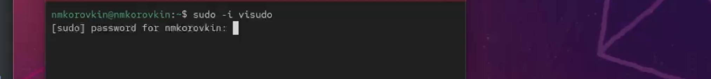

Рис. 3: открываем файл в безопасном режиме

Находим группу wheel.Группа wheel в Linux — это специальная группа пользователей, которая исторически используется для контроля доступа к командам вроде su или sudo, позволяющим пользователям получать права суперпользователя (root)(рис. **¿fig:004?**).

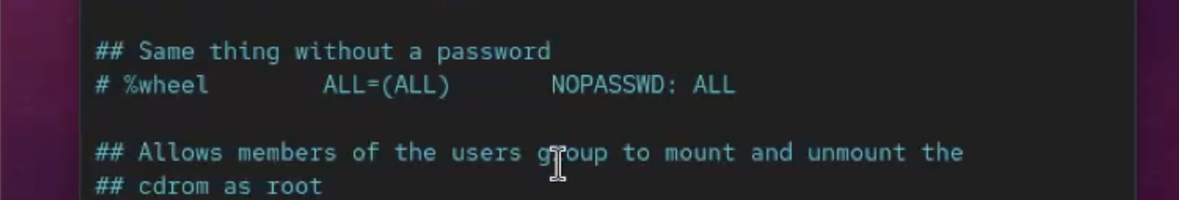

Рис. 4: Находим группу wheel

Теперь создадим учетную запись пользователя Элис. Посмотрим информацию о том в каких она группах, добавим ей пароль и переключимся на нее.(рис. **¿fig:005?**).

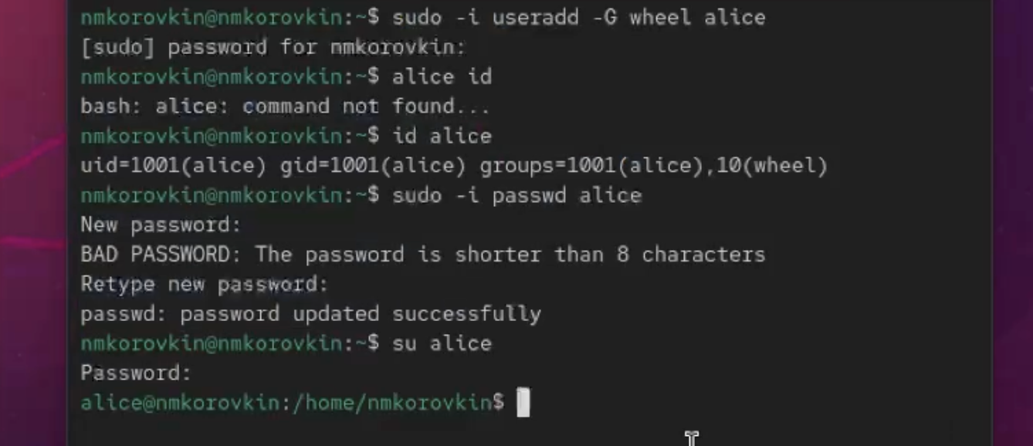

Рис. 5: создаем учетную запись

От лица Элис создадим теперь боба(рис. **¿fig:006?**).

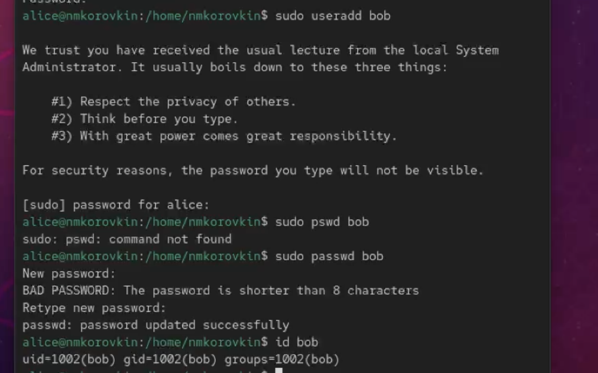

Рис. 6: создаем боба

Откроем logins.def(рис. **¿fig:007?**).

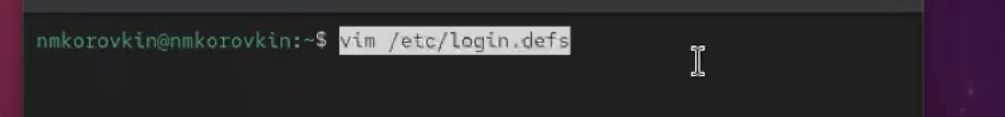

Рис. 7: открываем файл

Находим сначала CREATE HOME(рис. **¿fig:008?**).

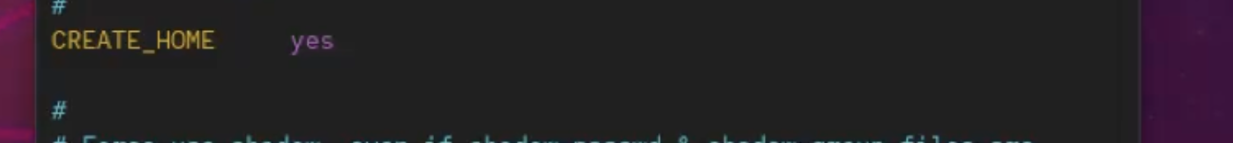

Рис. 8: находим первый пункт

Находим следующий пункт и меняем значение на no(рис. **¿fig:009?**).

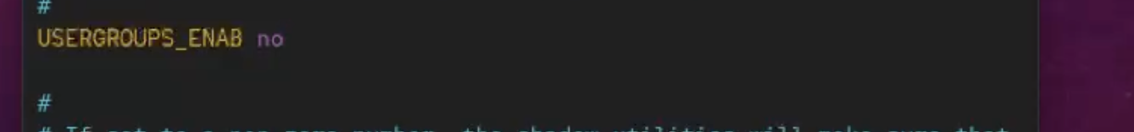

Рис. 9: находим второй

Переходим в папку и создаем две папки для документов и фотографий.(рис. **¿fig:010?**).

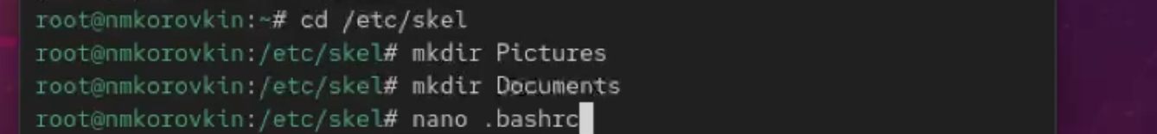

Рис. 10: Создаем две папки

Открываем bashrc и дописываем в конец строку(рис. **¿fig:011?**)

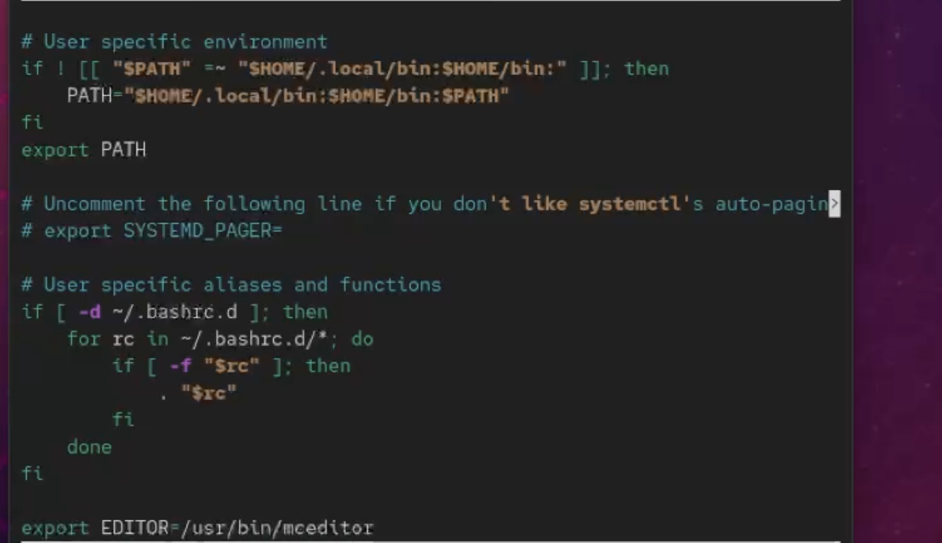

Рис. 11: меняем содержимое скрипта

После этого вновь переключаемся на элис и создаем Кэрол.Добавляем пароль, переключаемся на нее и смотрим информацию. Здесь показано что первоначальная группа 1003(рис. **¿fig:012?**)

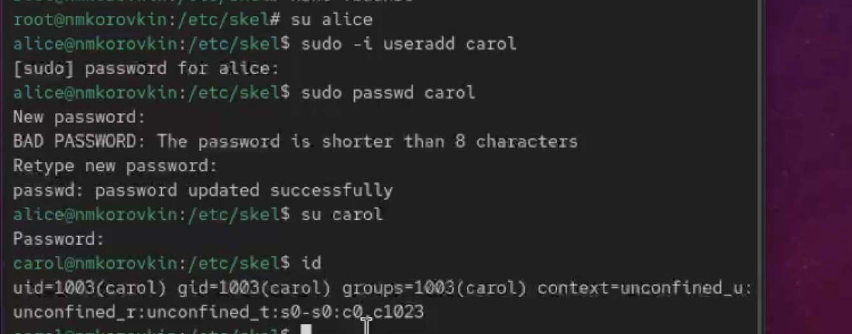

Рис. 12: создаем кэрол

Теперь смотрим наличие нужных папок у кэрол.Все на месте(рис. **¿fig:013?**)

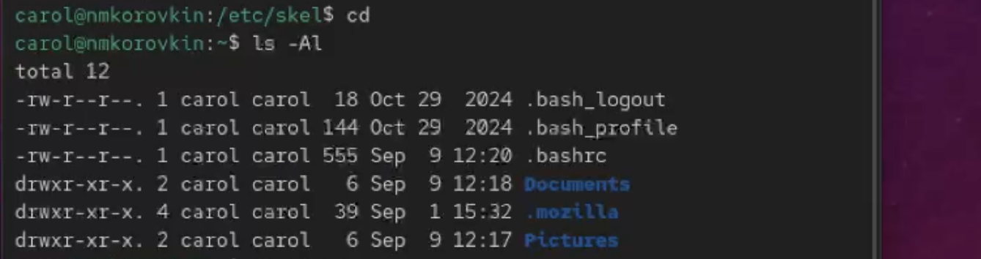

Рис. 13: делаем проверку

Теперь посмотрим информацию о пароле Кэрол. Здесь мы имеем хэшированный пароль, который мы должны настроить - срок его действия.(рис. **¿fig:014?**)

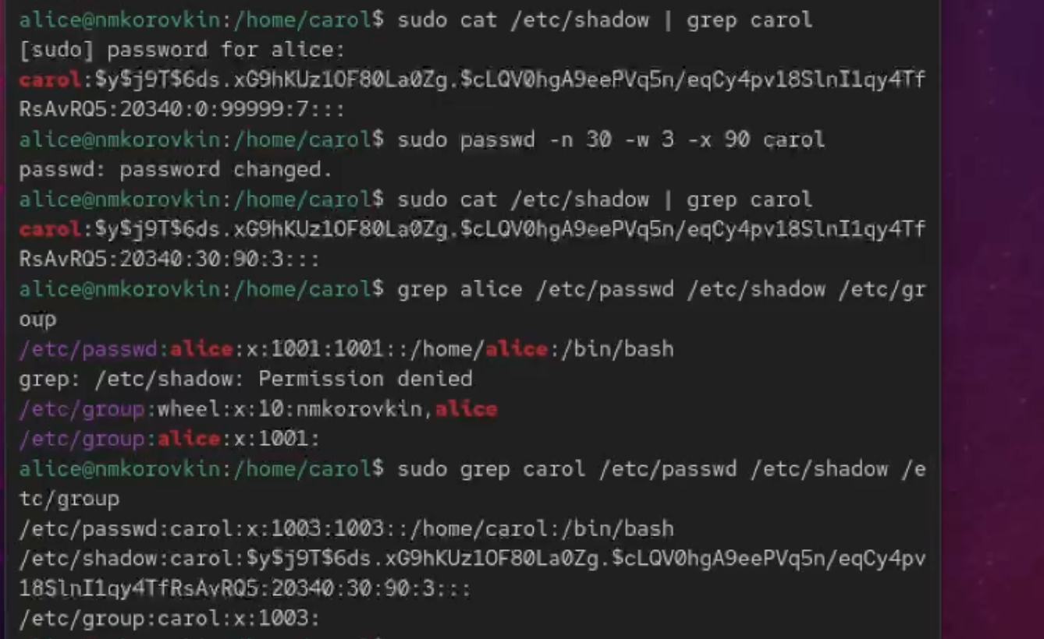

Рис. 14: меняем пароль

В этом упражнении требуется создать две группы и добавить некоторых пользователей в эти группы.(рис. **¿fig:015?**)

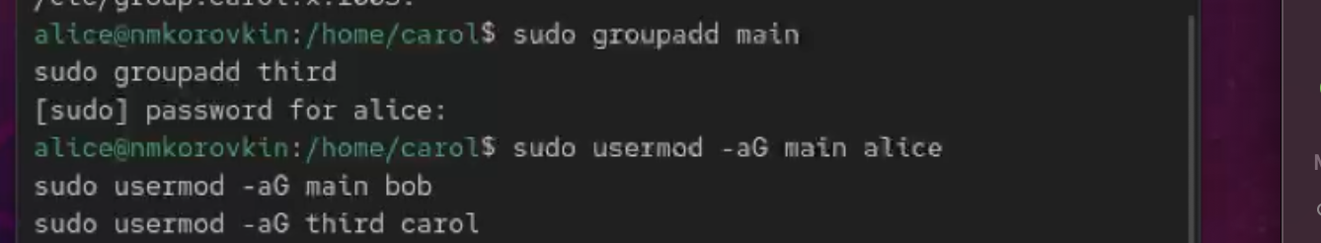

Рис. 15: создаем группы

Теперь смотрим информацию о кэрол.Она находится в третей группе а ее основная 100 как и должно быть.(рис. **¿fig:016?**)



Рис. 16: смотрим информацию о кэрол

У элис и боба также отображается информация о группах.Для них основная - 1004.(рис. **¿fig:017?**)

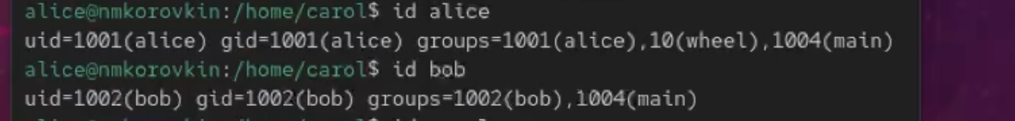

Рис. 17: смотрим информацию

# 4 Ответ на контрольные вопросы

1. id, groups, whoami, getent passwd
2. UID root = 0, узнать можно командой id root или через /etc/passwd
3. su переключает пользователя, требует пароль того пользователя; sudo выполняет команду с правами другого пользователя, использует свой пароль
4. /etc/sudoers
5. visudo
6. В группу sudo (Debian/Ubuntu) или wheel (RHEL/CentOS)
7. /etc/default/useradd (настройки по умолчанию), /etc/skel/ (шаблон файлов для нового пользователя)
8. Основная группа — /etc/passwd, дополнительные группы — /etc/group; например, alice: основной GID 1001 в /etc/passwd, в дополнительных группах /etc/group
9. passwd (смена пароля), chage (срок действия пароля)
10. Нельзя напрямую, нужно groupadd, groupmod или gpasswd — они безопасно редактируют /etc/group

# 5 Выводы

в результате выполнения работы мы научились работать с группами

# Список литературы